Единый учебный день в Выксунском парке

Урок: Открытия новых знаний умений и навыков
Тема урока: Выксунский парк-«от истоков до наших дней»
8 класс
Предметы: Изобразительное искусство (как функциональная грамотность):
Английский язык, Французский язык.
Авторы разработчики урока:
- Сенаторова Ирина Юрьевна – учитель Изобразительного искусства МБОУ Гимназии №14, им. С. С. Клиповой;
- Крайнова Ольга Николаевна – учитель Французского языка МБОУ Гимназии №14, им. С. С. Клиповой;
- Жильцова Валентина Михайловна– учитель Английского языка, МБОУ Гимназии №14, им. С. С. Клиповой;

Действия учителя | Обучающиеся отвечают | Обучающиеся не отвечают | Примечание
Этап №1 Вход в парк (ул. Островского, со стороны микрорайона Гоголя)
Организационный момент (7 мин)
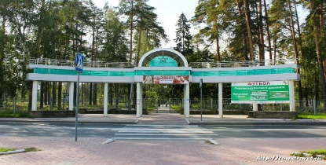
Приветственное слово учителей:  Ребята, сегодня мы на уроке экскурсии по выксунскому парку, и ее необходимо начинать именно здесь у центральных ворот.  1)Как вы считаете, почему?  Воспользуйтесь нашим маршрутным листом и вас встретят деревянные скульптуры сказочного города, арт -объект деконструктивизма, вы сможете остановиться в павильоне будущего, восхититься жанровой скульптурой «Единорог», узнать историю выксунского оврага, зайти и отдохнуть в дендрариуме, полюбоваться отреставрированной скульптурой скрипачки, узнать легенду «Железной розы», отдохнуть в беседке, возложить цветы к памятнику «Семи расстрелянным коммунарам» и разгадать загадку памятника «Времена года».  2)Зачем все это знать и изучать?  Вы узнаете, когда и кем в каком стиле был основан знаменитый выксунский парк, а также создать арт -объект в технике GPS рисования.  3)Знаете ли вы, что такое GPS рисование?  Экскурсионный урок будет проведен на русском, английском и французском языках.  Раздать рабочие листы | Пример ответа:  1)Движение привычным маршрутом горожан города Выкса по центральной аллее парка отдыха от жилого комплекса микрорайона к выксунскому верхнему пруду.  2)Современный человек, должен знать историю своего города, того места, где он живет, быть общительным и интересным собеседником…  3)  GPS рисования – это рисование на маршрутной карте | Ребята прорисовывают маршрут от 1 этапа к 2 этапу красным маркером | В 2017 году благотворительный фонд «ОМК- Участие» основал арт-резиденцию «Выкса». Это круглогодичная платформа для профессионалов в сфере искусства, которая позволяет художникам со всего мира получать поддержку и осуществлять свои идеи в Выксе. Наш город является местом куда приезжают самые разные художники, которые создают работы изучая историю города под впечатлением местного колорита. Благодаря этой творческой платформе горожане имеют возможность знакомиться с современным искусством, формируется коллекция произведений искусства ОМК, создаются выставочные и образовательные программы
Этап №2- получение новых знаний, умений и навыков.
Деревянные скульптуры сказочного городка в парке КиО города Выкса (5 мин)
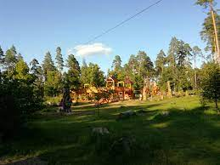переход (3 мин)
Рассказ учителя  Первые деревянные фигуры на этой поляне появились в 2014 году, 18 резчиков по дереву из разных регионов страны создавали свои шедевры. Каждый год поляна сказок пополняется новыми экспонатами.  17 сентября 2014 года в Выксе проходил фестиваль деревянных скульптур «Одолень - трава». Русская народная культура резьбы по дереву, прославлявшая Русь с незапятнанных времен, должна возрождаться и быть на высоком уровне.  The wooden sculptures in Vyksa park are a brilliant example of folk craft. Traditionally, Russian people were famous for wood carving. Among the sculptures there are well-known fairy-tale characters, strong warriors named “bogatyr” or even a playground that looks like an ancient tsar’s tower known as “terem”.  Ученики работают на рабочих листах: | Работа на рабочих местах:  1.Допишите определение, что такое скульптура  2 Запишите год, в котором в городе Выкса проходил фестиваль деревянных скульптур  3. Запишите название фестиваля  4. Запишите, как вы понимаете смысл проведения фестиваля деревянного творчества  5 Fill in the phrases in the text to make up a short description of the location  Письменные ответы учащихся:  1.Скульптура — это вид изобразительного искусства. Которая имеет объемную форму  2 2014 год  3 Одолень – трава  4 Возродить народный промысл резьбы по дереву  5 The wooden sculptures in Vyksa park are a brilliant example of folk craft. Traditionally, Russian people were famous for wood carving. Among the sculptures there are well-known fairy-tale characters, strong warriors named “bogatyr” or even a playground that looks like an ancient tsar’s tower known as “terem”.  Проверка ответов учащихся производится во время пути. | Зарисовать линию маршрута от 2 этапа к 3 | Перевод английского текста:  (Деревянные скульптуры в выксунском парке – блестящий образец народного промысла. Традиционно люди на Руси славились искусством резьбы по дереву. Среди скульптур можно увидеть всем известных сказочных персонажей, сильных воинов, которых прозвали богатырями, и даже игровую площадку, выполненную в виде старинного царского терема.)
Этап №3 -получение новых знаний, умений и навыков
Арт объект «Случайный акт деконструктивизма» (5 мин)
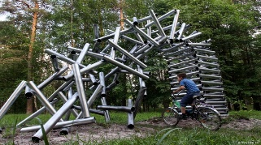 переход 4 мин
Четырехметровая башня-арка была выполнена в духе русского конструктивизма, из выксунской стали в 2013 году.  Колодец из труб рушиться на землю под действием неведомых сил и застывает в падении, символизируя взаимоотношения человека и природы, ее стихийное начало.  Скульптура создана так, чтобы тяжелые трубы казались легкими ветками, которые в порыве уносит ветер.  В качестве материала были использованны трубы произведенные на выксунском металлургическом заводе, художник хотел воспользоваться именно тем материалом, который можно найти на месте.  Письменная работа на рабочих листах. | Письменная работа на рабочих листах:  1. В каком году был воздвигнуть арт-объект деконструктивизма в выксунском парке?  2. Запишите из какого материала выполнена конструкция?  3 Запишите какой замысел преследовал художник сочиняя арт- объект?  Ответы учащихся:  1 2013 г.  2. В качестве материала были использованны трубы произведенные на выксунском металлургическом заводе  3 Взаимодействия человека и природы, Скульптура создана так, чтобы тяжелые трубы казались легкими ветками, которые в порыве уносит ветер.  Проверка ответов учащихся производится во время пути | Работа над конспектом по словам учителя.  Зарисовать линию перехода в точку четвертого этапа. | Шотландский художник – скульптор  Роб Малхолланд  В своей родной Шотландии выполнял работы из прозрачного акрила, которые прятал в живописных лесах, эти его творения и прославили художника  Работы Роба Малхолланда исследуют сложные взаимоотношения между человеком и окружающим миром
Этап 4- получение новых знаний, умений и навыков
Архитектурный арт-объект «Павильон будущего» (5 мин)

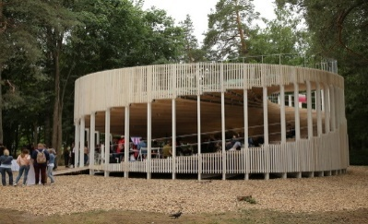 переход 2 минуты
Рассказ учителя:  Павильон будущего – это общественное пространство, ставшее пилотным проектом.  Команда архитекторов создала его для фестиваля Арт-овраг, ежегодно проходящем в нашем городе  Павильон в виде спирали символизирует развитие и движение, то есть собственное будущее  Внизу открытое пространство, защищенное от дождя, сверху смотровая площадка и амфитеатр.  Металл, которого много в отделке, напоминает посетителям парка, что Выкса город металлургов  Our park, our town and our world are constantly developing. People have always been interested in future and made hypotheses about what could happen next.  To describe the future of the art-objects you can express your predictions using Future Simple (when predictions are based on our ideas or opinions) or the construction “to be going to” (when our ideas are based on facts).  Работа на рабочих листах | Работа с рабочим листом  1 Допишите  Павильон в виде спирали символизирует  2. Какой материал присутствует в постройке, как символ  3. Make up 3 predictions about the future of our park (use will+V1 or be going to)  Ответы учащихся:  1.Павильон в виде спирали символизирует развитие и движение, то есть собственное будущее  2. металл  3.примерные ответы учащихся:  There will be more art-objects in the park.  The wooden unicorn s gong to be the most popular spot for taking photos.  Проверка ответов учащихся производится во время пути | Работа с конспектом  Ребята рисую линию маршрута от 4 этапа к 5 этапу. | Перевод английского текста  Наш парк, город и мир в целом находятся в непрерывном развитии. Люди всегда интересовались будущим и строили гипотезы о том, что может произойти.  Чтобы описать будущее арт-объектов, вы можете выразить ваши предположения о том, что произойдет в будущем, используя такие языковые конструкции, как простое будущее время (если предположение основано на мнении) или выражение «собираться что-то сделать» (если предположение основано на факте).)
Этап 5 - получение новых знаний, умений и навыков
жанровая скульптура «Единорог» (5 мин)

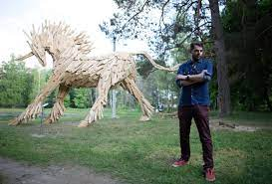(переход 2 минуты)
Скульптура венгерского художника Габора Саоке  Деревянный единорог высотой 5 метров.  Единорог стоит, широко расставив задние ноги и выставив вперед передние, он наклонил голову, его рог направлен прямо перед собой вниз. Его поза похожа на готовность к бою.  Скульптура покрыта деревянными дощечками, скрепленная шурупами.  Грива единорога стоит дыбом и представляет из себя торчащие во все стороны дощечки, хвост единорога закручен в полукольцо и опущен, на передних ногах и коленях все таже шерсть из дощечек.  Фигура единорога пластична, деревянные дощечки не скрывают и не искажают анатомию мифического животного.  Жанровая скульптура единорога доминантно смотрится на открытом пространстве парковой зоны.  The most popular materials that were used for creating art-objects are wood, metal (iron, steel), plaster.  If we want to say who is the author of the art-object or what it is made of, it is a good idea to use Passive Voice which is formed with the help of ‘to be’ and past participle. | Работа на рабочих листах:  1. Какое композиционное правило применено при установке жанровой скульптуры?  2. Из какого материала выполнена жанровая скульптура «Единорог»?  3. Почему скульптуру называют жанровой?  Перечислите виды скульптур  4. Match the Russian and English equivalents  5. Make up 3 examples about art-objects using Passive Voice to say who is the author of the art-object or what it is made of  Ответы учащихся:  1 доминанта  2 деревянные дощечки  3 портретный, анималистический, мифологический, исторический ….  4 wood – дерево  Iron – железо  Steel – сталь  Plaster - гипс  5. примерные ответы учащихся:  The unicorn is made of wood.  The art-object is made by Rob Malholland.  Проверка ответов учащихся производится во время пути. | Зарисовать линию маршрута к 6 этапу. | Перевод с английского языка  Самыми популярными материалами, которые использовались для создания арт-объектов, являются дерево, метал (железо, сталь), гипс.  Рекомендации учителя английского языка:  Если мы хотим сказать, кто является автором арт-объекта или из чего он сделан, хорошей идеей будет использовать страдательный залог, который образуется при помощи глагола ‘to be’ и причастия прошедшего времени.)
Этап №6- получение новых знаний, умений и навыков
Овраг (5 мин)

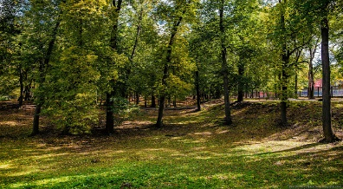 (переход 5 мин)

Рассказ учителя  Овраг- дал название культурному проекту, который изменил жизнь целого города Арт- овраг, но сей час о истории возникновения этого оврага.  Парк обладает неповторимым рельефом, частично рукотворным – 150 лет назад здесь выкопали ложбинку 5-7 метров и наполнили водой – зеркальные поверхности зрительно расширили пространство. По обеим сторонам правильного сада находились английские сады (деревья окультуривали) с прилегающим к нему зверинцем.  Основатели парка любили природу и животных. Поэтому в парке при них жили павлины, лебеди утки, а также олени, дикие козы и даже серны.  После смерти Ивана Родионовича Баташева, новый владелец города генерал- лейтенант Дмитрий Шепелев любил перестройку. Перестраивал все, что ему нравилось и добрался до парка, была построена водокачка, вырыты каналы и наполнены водой.  Парковые каналы были судоходными, в основном отдыхающие катались на лодках и плотах. Со временем от этого замысла пришлось отказаться, водонасосная система была слабой. Глубокие выемки неудавшихся водоем быстро зарастали кустарниками и деревьями, но даже без воды этот овраг оживил скучновато-равнинный характер парка.  Работаем в рабочих листах… | Рабочий лист:  1.Запиши название проекта, который изменил жизнь целого города  2 Ответьте на вопрос:  Овраг в парке рукотворного или природного происхождения?  3. Перечислите какие животные и птицы жили в парке в Баташевские времена  4. Какие новшество ввел в развитие парка генерал-лейтенант Дмитрий Шепелев  Ответы учащихся:  1 Арт- овраг;  2Овраг рукотворного происхождения  3 в парке жили павлины, лебеди утки, а также олени, дикие козы и даже серны.  4 По приказу Дмитрия Шепелева была построена водокачка, вырыты каналы и наполнены водой.  (ключевые слова: каналы, водокачка)  Проверка ответов учащихся производится во время пути. | Зарисовать линию маршрута к 7 этапу. | Стихи о выксунском парке  Времена перестройки парка Дмитрием Шепелевым  …Внимание на сад он тоже обратил  И улучшений целый ряд больших в нем совершил;  Каналы в нем нарыл, наполнил их водой  Водопровод устроен был с водокачкой паровой
Этап №7 - получение новых знаний, умений и навыков
Дендрарий (переход через мост на французскую часть парка)
(7 мин)

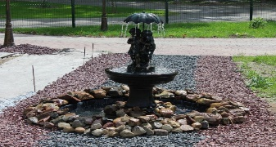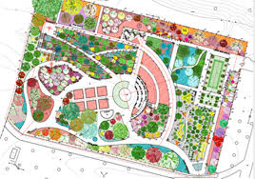 (переход 3 мин)

Почти 200 лет тому назад на этом месте были знаменитые на всю Россию Баташевские оранжереи. Теперь здесь создан дендрарий с уникальными растениями.  На входе нас приветствуют выполненные из металла  сказочные деревья, будто намекают на то, каким необычным должен стать этот участок парка в течении времени.  23 мая 2019г. В дендрариуме была установлена скульптурная композиция фонтан «Девочка и мальчик под зонтом» скульптурная композиция называется «Первая любовь», и изображает  мальчика и девочку, прячущуюся под зонтом, по которому струями стекает вода, была установлена в городе Челябинске еще до революции в 1909 г. в саду общественного собрания и является символической для этого города.  Известен и автор скульптурной композиции. Это Федор Федорович Каменский  L'Arboretum est une maison pour les plantes. Il y a près de 200 ans, à cet endroit se trouvaient les célèbres serres batashevsky de Toute la Russie. Maintenant, un Arboretum avec des plantes uniques a été créé ici. À l'entrée, nous sommes accueillis par des arbres en métal, comme si cela laissait entrevoir à quel point cette partie du parc devrait devenir inhabituelle au fil du temps. Le 23 mai 2019, la composition sculpturale de la fontaine «Fille et garçon sous le parapluie»a été installée. L'histoire de la sculpture représentant un petit garçon et une fille se cachant sous un parapluie sur lequel coule l'eau.. Connu et auteur de la composition sculpturale est Fiodor Fiodorovich Kamensky (1836-1913 année) est né dans le village de Lesnoye près de Saint-Pétersbourg et en 1860 est diplômé de l'Académie Impériale des arts. | Работа в рабочих листах  1 Допишите ответ  200 лет тому назад на этом месте были расположены-------  2 Из какого материала выполнены деревья на входе в дендрариум?  3 Mettez les mots dans le petit texte;  4 Запишите название фонтана мальчик и девочка под зонтом  5 Запишите имя автора скульптурной композиции  Ответы учащихся на рабочих листах  1.Баташевские оранжереи;  2 Сказочные деревья из металла  3 L'Arboretum, la fontaine, des arbres, une maison  4.Фонтан называется «Первая Любовь»  5 Автор Федор Федорович Каменский  Проверка ответов учащихся производится во время пути | Зарисовать линию маршрута и поставить точку на центральной аллее. | Дендрарий – это дом для растений  Центральная скульптура-фонтан в дендрариуме  История скульптуры «Первая любовь», изображающую  мальчика и девочку, прячущуюся под зонтом  Что только не писали о ее происхождении, по одной из версий неподалеку от города жил купец, у которого утонули сын и дочь, и поэтому он решил увековечить их память, заказав эту скульптуру, справедливости ради надо сказать, что эта легенда вовсе не оригинальна. По другой версии фонтан и скульптура подарок городу от одного из купцов Челябинска. Даже известна его фамилия Валеев.  Писали также, что скульптура была привезена из Европы, но собрав информацию в каких городах, расположен скульптурный фонтан «первая любовь»., выяснили, что это города;  Челябинск, Уфа, Гурзуф, Оренбург, Самара ну и ВЫКСА.  В Челябинском краеведческом музее считают, что это было тиражное производство, а скульптура известно типовая  Автор скульптурной композиции -  Федор Федорович Каменский (1836-1913 год) родился художник в селе Лесное под Санкт- Петербургом и в 1860 году закончил Императорскую Академию художеств
Остановка на центральной аллее при выходе из дендрариума
Практическая работа ( 5 мин)
Создание рисунка -GPS рисование от руки
«Человек идущий»
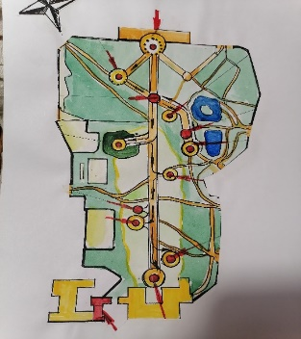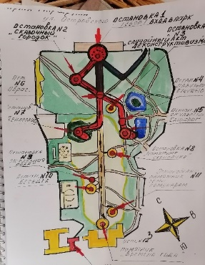

Логика может привести вас от пункта А в пункт Б, а воображение- куда угодно  А. Эйнштейн  Ребята что символизирует изображение «Человек идущий» | Предположительные ответы: 1. экскурсия пешком  2 Человек должен всегда идти вперед, как бы не был тяжел его путь  3… | В линиях маршрутного листа увидеть человека идущего | При рисовании по GPS от руки художник создает фигуру на открытой местности, но без путевых точек и существующего маршрута очень легко потерять контроль за своим рисунком и наделать ошибок.
Этап №8 - получение новых знаний, умений и навыков
«Памятник скрипачке» ( 3 мин)
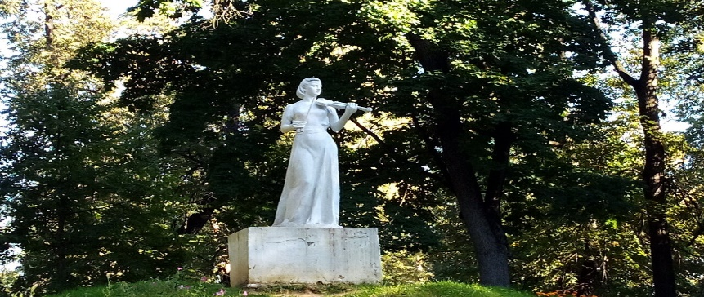
(переход 3 мин)

У Дмитрия Шепелева на Выксе был театр, который мог ровняться с Московскими сценами, в наших провинциях еще не было оперных театров кроме города Одессы Риги и Выксы, и он по праву занимал единственное место в России.  Памятник скрипачке стоял в парке с 30 годов прошлого века, в 2009 году она была разрушена. Отреставрирована и восстановлена в 2011 году, и вот уже 13 лет радует жителей города. | Работа на рабочих листах:  Вопросы:  1.Что вам известно о театре Дмитрия Шепелева в городе Выкса?  2. В каком году был установлен отреставрированный памятник скрипачке?  Ответы:  1 Оперный театр на Выксе был и занимал единственное место в России среди провинциальных городов  2.амятник скрипачке был восстановлен в 2011 году.  Проверка ответов учащихся производится во время пути | Переходим к арт- объекту «железная роза»
Этап №9 получение новых знаний, умений и навыков
Арт-объект «Железная роза» (3 мин)

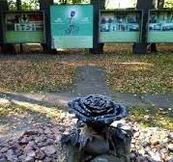
( переход 1 мин.)
Выкса город железной розы  Наша Выксунская земля была богата залежами железной руды, но порода залегала таким образом, что при срезе была похожа на цветок  Железная роза стала символом и эмблемой выксунских металлургических заводов, потому что залежи железной руды в нашем округе ровнялось залежами золота, то есть местом, где много леса, воды, железной руды и стоило было сделать правильное вложение в постройку заводов, что и привело к развитию, благополучию и богатству края и промышленного города. | Работа в рабочих листах  1.Почему наш город называют «Городом железной розы»?  Ответ;  Железная роза стала символом и эмблемой выксунских металлургических заводов,  потому что залежи железной руды в нашем округе ровнялось залежами золота.  Проверка ответов учащихся производится во время пути. | Переходим к арт- объекту «Памятник семи расстрелянных коммунаров» | Легенда о попе «Сороке»  …Проведал об Унженском заводе поп Сорока и поехал туда. Андрей Родионович встретил попа, и пошли оба смотреть завод. На плотине Андрей, часто нагибаясь, поднимал куски руды и клал в халат. Сорока спросил его: что собираем? — Собираю золото… ответил Андрей. Сорока с насмешкой сказал: такой дряни у меня на пристани сколько хочешь. Андрей Родионович принял это к сведению. По указанию попа Сороки Андрей Родионович отправился по речкам Большой и Малый Выксунь, по Ягодной и Березовке осмотреть местность, выбрал место, где делать запруды, а затем привел народ и начал постройку завода.
Этап №10 получение новых знаний, умений и навыков
Беседка (7 мин)

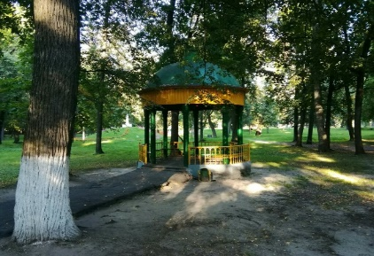
(переход 3 мин)
Восемь гектаров непосредственно примыкавшего к господскому дому, было распланировано в чисто французском стиле, для этого был вырублен лес, выкорчены пни, привезена плодородная земля. На этом месте разбили аллеи, цветники, установили статуи, беседки фонтаны.  Основной породой высаживаемых деревьев была липа, которую стали подстригать. Парк радовал цветами, музыкой духового оркестра, который играл по воскресеньям, но наслаждаться этой красотой могли только господа и гости, простым людям вход в парк для развлечения был закрыт  L'allée centrale avec un Belvédère est un lieu historique pour les habitants de la ville. Huit hectares immédiatement adjacents à la maison principale, a été planifié dans un style purement français, pour cela, la forêt a été coupée, les souches ont été déracinées, des terres fertiles ont été apportées. À cet endroit, des ruelles ont été brisées, des parterres de fleurs, des statues ont été installées, des fontaines de Pergola. La principale race d'arbres plantés était le tilleul, qui a commencé à être coupé. Le parc était heureux avec les couleurs, la musique de la fanfare, qui jouait le dimanche, mais seuls les messieurs et les invités pouvaient profiter de cette beauté, le parc était fermée pour le divertissement des gens ordinaries | Вопросы:  1.Восемь гектаров непосредственно примыкавшего к господскому дому, было распланировано в чисто французском стиле, для этого, что было сделано?  2. Кто ухаживал за парком в Баташевские времена?  3. Devinez les sens des mots suivants  un Belvédère, planifié, des parterres de fleurs, , la musique de la fanfare, le divertissement.  Ответы:  1.Вырублен лес;  выкорчены пни, привезена плодородная земля;  Разбиты аллеи и цветники;  Установлены статуи, беседки и фонтаны.  2.К уходу за парком привлекали детей  3.Ответыс французского текста  беседка, планировать, клумба, праздничная музыка, развлечения  Проверка ответов учащихся производится во время пути. | Переход на 11 этап. | Необходимо было парк содержать в порядке. Обширная территория требовала ухода, и здесь Баташевы нашли выход, не отвлекать мастеровых, работающих на заводе, привлечь к уходу за парком детей, безжалостно эксплуатируя их труд.  П.П. Свиньин так описывал это:  «…На Выксунском заводе при доме находиться обширный сад, в котором с ранней весны, до зимы занято было работаю человек полтораста или до двухсот в основном работали дети. Иные срезали травки, пробивавшиеся по насыпным дорожкам, другие подбирали листья под деревьями и сносили в кучу, чтобы вывезти их потом на лошадях, третьи из маленьких ведер поливали многочисленные цветники.»  Каждый получал свою дневную плату от 5 до 10 копеек (смотря по возрасту). оплата была мизерная, фунт конфет тогда стоил 2 рубля 25 копеек.  (поставить проблемные вопросы:  1.Найти информацию о площади гектара земли  2 Сколько грамм определяет фунт веса?
Этап №11- получение новых знаний, умений и навыков
памятник «Семи расстрелянным коммунарам» (5-7 мин)
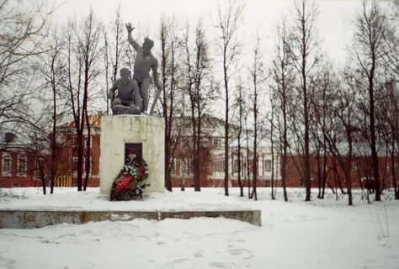 переход 2 мин
Выксунцы и гости города, конечно же видели памятник в парке КиО, расположенный напротив музея, но лишь немногие знают его историю и то, что под данным монументам находиться братская могила.  Захоронение принадлежит расстрелянным коммунарам эпохи революционной Выксы.  25 августа1918 года на большой поляне состоялись торжественные похороны погибших. На могиле был сооружён деревянный обелиск, а сейчас стоит красивый памятник с изображением фигур рабочего и красноармейца | Работа на рабочих листах учащихся  Вопрос:  1.Кому принадлежит захоронение, эпохи революционной Выксы?  2. Кто изображен на памятнике?  Ответ:  1 Захоронение принадлежит расстрелянным коммунарам эпохи революционной Выксы.  2. памятник с изображением фигур рабочего и красноармейца  Проверка ответов учащихся производится во время пути. | Возложение цветов к памятнику «Семи расстрелянных Коммунаров» | После великой Октябрьской революции и установления новой власти, волнения в нашем округе не закончились, так в середине августа город переживал несколько тревожных дней  Тогда в селе Новодмитриевка вспыхнуло кулацкое восстание, которые горячо поддерживали остатки белогвардейских отрядов, отступивших туда после разгрома мятежа в городе Касимов. В связи с этим Выкса оказалась на военном положении, и отряд местных коммунаров отправился подавлять протест. Бунт новодмитриевских крестьян был подавлен в ходе боя 7 коммунаров попали в плен и были расстреляны.
Этап № 12- получение новых знаний, умений и навыков
Памятник «Времена года» (7 мин)

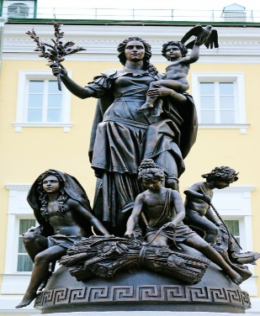переход в экслибрис 3 мин
Памятник братьям Баташевым установили в Выксе 2013 году,  Скульптор Ирина Макарова.  В основе сюжета стала греческая богиня плодородия Диметра, стоящая на сфере, олицетворяющую землю «времена года» воплощены в образы детей окружающую богиню: младенец с соколом на руках Диметры — это весна, мальчик, ловящий неводом рыбу – это осень, девочка, вяжущая сноп колосьев — это лето, а девочка в капюшоне из песца — это зима  Le monument aux frères Batashev a été installé à Vyksa en 2013, Sculpteur Irina Makarova. Un croquis du monument Batashev a été trouvé au cours du travail avec les archives historiques, qui mentionnaient les plans de construction et la décoration du domaine noble. Dans les documents, il y avait des informations sur la sculpture perdue du même nom, mais à quoi elle ressemblait inconnue. La base de l'intrigue est devenue la déesse Grecque de la fertilité Dimeter, debout sur la sphère, personnifiant la terre «saisons» incarnées dans des images d'enfants, la déesse environnante: un bébé avec un faucon dans les mains de Dimeter — c'est le printemps, un garçon qui attrape un poisson avec un filet – c'est l'automne, une fille qui tricote une gerbe d'épis — c'est l'été, et une fille dans une capuche de renard — c'est l'hiver. | Работа на рабочих листах учащихся  Вопросы:  1 Богиня плодородия - это…  2 Младенец с соколом на руках- это…….  3. Мальчик ловящий неводом рыбу - это…..  4 девочка, вяжущая сноп колосьев — это…  5 девочка в капюшоне из песца — это…….  Repondez a ces questions;  1/un bébé avec un faucon dans les mains de Dimeter ,qui est-ce? Le printemps  2/un garçon qui attrape un poisson avec un filet, qui est-ce? L`automne  3/une fille qui tricote une gerbe d'épis, qui est-ce? L`ete  4 une fille dans une capuche de renard, qui est-ce? l`hiver  Ответы:  1. Диметра  2.Весна;  3 Осень;  4. Лето;  5 Зима  Проверка ответов учащихся. (индивидуальный опрос) |  | Эскиз памятника Баташевым был найден в ходе работы с историческим архивом, в котором упоминались планы застройки и украшения дворянского поместья. В документах были сведения о потерянной скульптуре с тем же названием, однако как она выглядела неизвестно.
Этап №13 – заключительный
Актуализация знаний учащихся (площадка Экслибрис)- 45 мин
Приготовить инструменты и материалы:  1)4 листа ватмана с изображением карты парка;  2) карточки с распечатанными арт объектами на каждую группу  3) клей;  4) ручки, карандаши, маркеры;  5) распечатанные листы с планом действий и защитой проекта;  Действие учителя  1.Разделить детей на группы (рекомендация в каждой группе 5 или 6 учащихся, группа английского направления, группа французского направления и группы экскурсоводы на русском языке)  2.Раздать задание группам | Рабочий пошаговый план действий по практической работе  Действие№1.Определить три арт- объекта, по которым ваша группа поведет экскурсии (выбрать карточку с изображением);  Действие№2Определить на карте точки нахождения выбранных арт объектов  Действие№3 Вклеить карточки с изображением на карту  Действие№4 проложить маршрутGPS- рисования (зарисовать на карте изображение, примеры изображений приложить)  Действие№5 Записать почему выбран именно этот рисунок, с чем он у вас ассоциируется  Действие №6 Подготовить текст рассказа о значимых местах парка (как бы вы хотели донести интересно эту информацию зрителям)  Действие №7 Презентовать проект (защита выступление групп)  Действие №8 Ответы на вопросы | Работа по плану:  Примерный план презентации своей работы  В группе распределяются роли  2 человека держат плакат с картой  Остальные участники выступают в роли экскурсовода (экскурсию можно вести в виде диалога)  1.Вступительное слово (представление- меня зовут……, мы учимся……  2.Мы выбрали объекты (перечислить), почему?..  3.Обозначив местонахождение арт -объектов в парке, мы наметили рисунок маршрута, в виде изображения ………  4.Рассказ о арт- объектах (1 -2 мин) то есть 3 мин  5.Спасибо за внимание  6.Ответы на вопросы (если они будут)
Рефлексия знаний учащихся- заключение
Приготовить:  1Стеклянный сосуд  2. Куски крупного сахара  3. Сахарный песок  4 Карточки для учеников «Обратная связь»  Рассказ и действия учителя  Притча (изменена на данный урок)  Как-то один мудрец, стоя перед своими учениками, сделал следующее. Он взял большой стеклянный сосуд и наполнил его до краев большими кусками сахара Проделав это, он спросил учеников, полон ли сосуд. Все подтвердили, что полон. Тогда мудрец взял коробку с песком и высыпал его в сосуд. Песок, конечно же, заполнил промежутки в сосуде. «Теперь» — обратился мудрец к ученикам, «я хотел бы, чтобы вы смогли распознать в этом сосуде наш с вами день проведенный в парке! Крупные куски сахара олицетворяют важные вещи: новые знания, интересные находки, ваше умение работать и учиться  А Песок символизирует мелочи, с которыми столкнулись каждый из вас путешествуя по парку, повседневную суету. Если же вы наполните ваш сосуд вначале песком, то уже не останется места для более крупных камней. Также и в жизни: если вы всю вашу энергию израсходуете на мелкие вещи, то для больших вещей уже ничего не останется. Поэтому, обращайте внимание, прежде всего на важные вещи. Следите за вашими большими кусочками — только они имеют цену, все остальное — лишь песок».  Заключительное слово учителей  Рефлексия | Ученики посменно отвечают на вопросы анкеты  Анкета  Фамилия----  Имя ---------  Класс---------  Школа -------  1.Какой этап учебного занятия вам был наиболее интересен  Пешеходная экскурсия по парку и изучение объектов с GPS – рисованием;  Практическое задание в ЭКСЛИБРИСЕ, работа в команде;  Защита вашего проекта;  2 Какое событие на уроке вам запомнилось больше всего и почему?  3 Что вам не понравилось, что бы вы изменили, ваше мнение  ----------------------------4. Что вам дал опыт познания на данном уроке в области:  Изобразительного искусства -------------  Английского языка --  Французского языка ----------------------------  5 Самое интересное на уроке -------------------------------------------6 Самое сложное на уроке------------------------------------------7.Изменилось ли ваше отношение к Выксунскому парку после проведения урока-экскурсии, если изменилось то, что ----------------------  8.Смогли бы вы в дальнейшем работать в школьной группе экскурсоводов, проводить экскурсии по Выксунскому парку -------------------  СПАСИБО ЗА ОТВЕТЫ | Ребята заполняют лист с рефлексией | Притча:  Как-то один мудрец, стоя перед своими учениками, сделал следующее. Он взял большой стеклянный сосуд и наполнил его до краев большими камнями. Проделав это, он спросил учеников, полон ли сосуд. Все подтвердили, что полон. Тогда мудрец взял коробку с песком и высыпал его в сосуд. Песок, конечно же, заполнил промежутки в сосуде. «Теперь» — обратился мудрец к ученикам, «я хотел бы, чтобы вы смогли распознать в этом сосуде свою жизнь! Крупные камни олицетворяют важные вещи в жизни  Песок символизирует жизненные мелочи, повседневную суету. Если же вы наполните ваш сосуд вначале песком, то уже не останется места для более крупных камней. Также и в жизни: если вы всю вашу энергию израсходуете на мелкие вещи, то для больших вещей уже ничего не останется. Поэтому, обращайте внимание, прежде всего на важные вещи. Следите за вашими большими камнями — только они имеют цену, все остальное — лишь песок».

